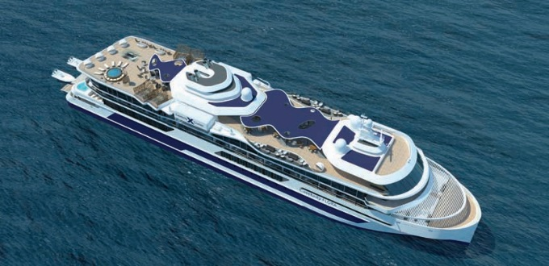
Altijd al willen weten hoe prachtige schepen tot stand komen?
Projectplanner GEZOCHT
In verband met de groei van Scheepswerf De Hoop zijn wij op zoek naar een sterke en analytische projectplanner. Heb jij ervaring in de technische maakindustrie, werk je graag samen met verschillende afdelingen en ben je in staat om planning (systemen) te optimaliseren? Dan zijn wij op zoek naar jou!
Functie
Als planner ben je de spil tussen Engineering, Procurement en Construction. Je ondersteunt hen in de planning van resources en deliverables voor het complete bouwproces van een schip. Hierbij moet je denken aan tekeningen, materiaalspecificaties, inkooporders, levertijden. Maar ook deelopleveringen in productie zoals staalsecties, technische ruimtes. Je werkt nauw samen met de projectmanager en hebt ook contact met de eindklanten.
Scheepswerf de Hoop kenmerkt zich door een brede variëteit aan verschillende projecten: ieder project is maatwerk en daarmee uitdagend om te plannen. Je bent geïnteresseerd in internationale projecten en de wisselende omgevingen en eisen die daarmee gepaard gaan.
Taken
- Voorbereiden projectplanningen van het complete bouwproces (tijd, capaciteit, logistiek, voortgang, risico-analyse)
- Integreren planningen van diverse disciplines tot één systematische projectplanning
- Voortgang bewaken, signaleren knelpunten en oplossingen bedenken
- Rapportages verzorgen voor afdelingen
- Teams enthousiasmeren
- Nauw contact onderhouden met betrokken afdelingen, projectmanager(s) en overige stakeholders

Wat vragen wij | Wat bieden wij
- Een HBO werk- en denkniveau bij voorkeur in de maritieme, technische sector  - 3-5 jaar ervaring in een soortgelijke functie (bijvoorbeeld aannemerij)  - Je hebt een analytisch denkvermogen, houdt van overzicht en structuur en beschikt over een helicopterview  - Je kunt goed schakelen en communiceert makkelijk met collega’s en klanten  - Je hebt ervaring met planningsystemen in ERP  - Tot slot beschik je over een goede beheersing van de Engelse taal, Duits is een pré | - Een zelfstandige baan in een dynamische, internationale werkomgeving  - Persoonlijke ontwikkeling en ruime doorgroeimogelijkheden  - Mogelijkheid om bij te dragen aan verdere professionalisering van de organisatie  - Hierbij horen een goed salaris en prima secundaire arbeidsvoorwaarden zoals een winstdelingsregeling en 13 ATV dagen

Waar ga je werken
Shipyard De Hoop is een succesvolle Nederlandse bouwer van zowel zeegaande- als rivierschepen. Het hoofdkantoor is gevestigd in Tolkamer-Gelderland, waar we de laatste jaren zijn gegroeid naar 200 medewerkers en een jaarlijkse omzet van ca. 100 miljoen Euro realiseren.
Van sleepboot tot zeewaardig cruiseschip, wij bedienen uiteenlopende klanten over de hele wereld. Wij hebben een goede naam opgebouwd en onderscheiden ons in de markt door alles in eigen beheer te doen: zowel het ontwerp, de bouw van het schip en de inrichting. Shipyard De Hoop staat voor kwaliteit, flexibiliteit en snelle doorlooptijden.
Solliciteren
Hebben we je interesse gewekt en wil je solliciteren, mail dan je sollicitatie met curriculum vitae en een duidelijke motivatie naar career@dehoop.net.

